
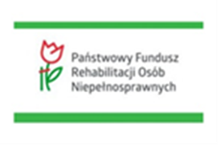
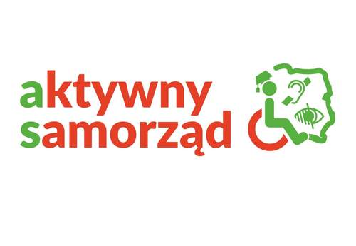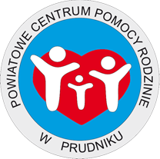

.........................................................
Stempel zakładu opieki zdrowotnej .............................., dnia………………
lub praktyki lekarskiej

ZAŚWIADCZENIE LEKARSKIE

NARZĄD WZROKU
wydane do wniosku o dofinansowanie w ramach pilotażowego programu „Aktywny samorząd”
- prosimy wypełnić czytelnie w języku polskim
- Imię i nazwisko Pacjenta ......................................................................................................
- PESEL
- Na podstawie zgromadzonej dokumentacji medycznej stwierdza się, że:
a) dysfunkcja narządu wzroku Pacjenta dotyczy:
jednego oka
obydwu oczu
b) Pacjent ma zwężone pole widzenia: nie dotyczy
w oku lewym do: ................................ stopni
w oku prawym do: .............................. stopni
c) Pacjent ma obniżoną ostrość wzroku (w korekcji): nie dotyczy
w oku lewym wynosi: ....................................................................
w oku prawym wynosi: ..................................................................
d) Pacjent jest osobą głuchoniewidomą:
tak nie

........................................, dnia .............. ...............................................
(miejscowość ) (data) pieczątka, nr i podpis lekarza

